

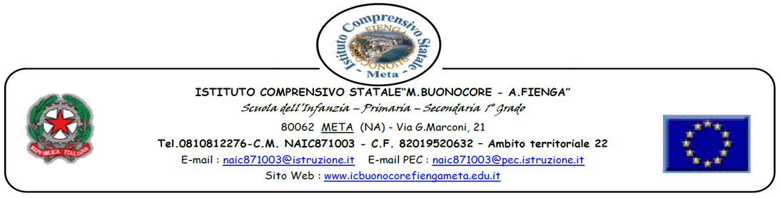

Dichiarazione di insussistenza di incompatibilità o cause ostative

Il sottoscritto __________________________________________ nato a ____________________________

il__________________ residente a____________________________ Provincia di _____________________

Via___________________________________________ Codice Fiscale ______________________________

Individuato in qualità di COLLABORATORE SCOLASTICO nel progetto di cui in oggetto
DICHIARA
ai sensi dell’art. 75 del d.P.R. n. 445 del 28 dicembre 2000 consapevole degli artt. 46 e 47 del d.P.R. n. 445 del 28 dicembre 2000:
- non trovarsi in situazione di incompatibilità, ai sensi di quanto previsto dal d.lgs. n. 39/2013 e dall’art. 53, del d.lgs. n. 165/2001;
- di non avere, direttamente o indirettamente, un interesse finanziario, economico o altro interesse personale nel procedimento in esame ai sensi e per gli effetti di quanto
- non coinvolge interessi propri;
- non coinvolge interessi di parenti, affini entro il secondo grado, del coniuge o di conviventi, oppure di persone con le quali abbia rapporti di frequentazione abituale;
- non coinvolge interessi di soggetti od organizzazioni con cui egli o il coniuge abbia causa pendente o grave inimicizia o rapporti di credito o debito significativi;
- non coinvolge interessi di soggetti od organizzazioni di cui sia tutore, curatore, procuratore o agente, titolare effettivo, ovvero di enti, associazioni anche non riconosciute, comitati, società o stabilimenti di cui sia amministratore o gerente o dirigente;
- che non sussistono diverse ragioni di opportunità che si frappongano al conferimento dell’incarico in questione;
- di aver preso piena cognizione del D.M. 26 aprile 2022, n. 105, recante il Codice di Comportamento dei dipendenti del Ministero dell’istruzione e del merito;
- di impegnarsi a comunicare tempestivamente all’Istituzione scolastica eventuali variazioni che dovessero intervenire nel corso dello svolgimento dell’incarico;
- di impegnarsi altresì a comunicare all’Istituzione scolastica qualsiasi altra circostanza sopravvenuta di carattere ostativo rispetto all’espletamento dell’incarico;
- di essere stato informato, ai sensi dell’art. 13 del Regolamento (UE) 2016/679 del Parlamento europeo e del Consiglio del 27 aprile 2016 e del decreto legislativo 30 giugno 2003, n. 196, circa il trattamento dei dati personali raccolti e, in particolare, che tali dati saranno trattati, anche con strumenti informatici, esclusivamente per le finalità per le quali le presenti dichiarazioni vengono rese e fornisce il relativo consenso.

Meta, ............................................ Firmato

ALLEGATO B – curriculum vitae / griglia di valutazione dei titoli per Supporto operativo di progetto Personale ATA
Progetto: “MetaEduca”: Potenziamento delle Competenze per il Futuro
CNP M4C1I3.1-2023-1143-P-29812
CUP: H34D23003200006
COGNOME: ....................................................... NOME: ..................................................................
Profilo ATA : ................................................................................
 | TITOLI | PUNTI | Da compilare a cura del candidato | Da compilare a cura della Scuola/  Commissione
1 | Esperienza lavorativa continuativa prestata nel corrispondente profilo di interesse dell’incarico, nelle scuole dipendenti dall’IC BUONOCORE FIENGA | 7 per ogni anno | In servizio presso IC BUONOCORE FIENGA dal ....................  totale anni .............  punti complessivi .................
2 | Pregresse esperienze con incarichi similari in progetti europei | 6 per ogni incarico | a) Incarico svolto nell’A.SC............ presso Scuola ............................  b) Incarico svolto nell’A.SC............ presso Scuola ............................  c) Incarico svolto nell’A.SC............ presso Scuola ............................  punti complessivi .......................
3 | Esperienza lavorativa prestata nel corrispondente profilo di interesse dell’incarico, ma in scuole diverse da IC BUONOCORE FIENGA | 3 per ogni anno | Servizio presso altre Scuole :  a) Incarico svolto nell’A.SC............ presso Scuola ............................  b) Incarico svolto nell’A.SC............ presso Scuola ............................  c) Incarico svolto nell’A.SC............ presso Scuola ............................  a) Incarico svolto nell’A.SC............ presso Scuola ............................  b) Incarico svolto nell’A.SC............ presso Scuola ............................  c) Incarico svolto nell’A.SC............ presso Scuola ............................  punti complessivi .................
4 | Diploma maturità  (in presenza di titolo superiore, si valuta quello con maggior punteggio) | 3 | Diploma di maturità ..........................  ...........................................................  conseguito il ................. voto ….. /…..  punteggio 3
A parità di punteggio sarà data la preferenza ai candidati nell'ordine che segue:
- abbiano la maggiore valutazione del titolo di diploma;
- abbiano già svolto esperienze lavorative con valutazione positiva presso scuole;
- sorteggio.

Meta, ............................................................ Il Candidato .............................................

